Отметить числа от 1 до 36: Нарисовать квадрат 5 раз, треугольник 5 раз:
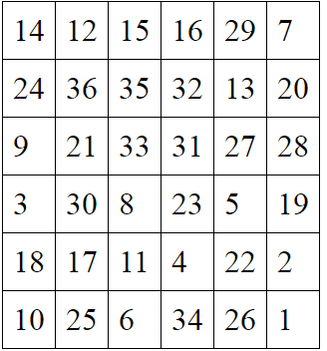
Запомнить предметы на изображении, затем убрать листок и назвать по памяти:
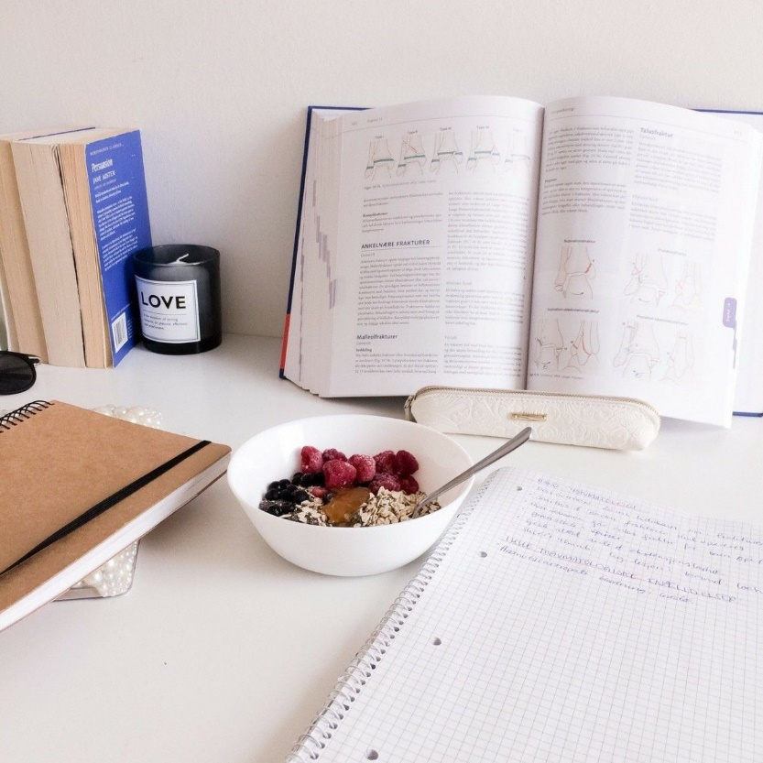
Упражнение: одеть и снять уличную одежду и обувь 3 раза.
Упражнение: Цапля. Поднимаем одну ногу и стоим 10 секунд. Меняем ноги и снова стоим 10 секунд. Во время упражнения на баланс мозг активно работает и следит за равновесием. Повторить 3 раза.
Пальчиковая гимнастика: Вначале мы разогреваем наши руки. Энергично трем ладони одну о другую и чувствуем, как наши руки согреваются. Затем массируем каждый палец от кончика к основанию. Щепоткой пальцев другой руки энергично проводим по каждому пальцу от кончика до основания, закручивая в разные стороны.
- Упражнения для пальцев рук «Монетки» — круговые движения большим пальцем по кончику указательного пальца по и против часовой стрелки. Выполнить упражнение «Монетки» на кончиках всех пальцев поочередно. 3 раза.
- «Щелбаны» всеми пальцами поочередно. 3 раза.
- «Щепотки». Держать руки перед собой. Соединить кончики всех пальцев в «щепотку».
- Щепотки обеих кистей соединить друг с другом. Затем широко раздвинуть пальцы кистей. 3раза.
- «Кнопочки» — нажимать ногтем большого пальца на кончики всех пальцев поочередно. 3 раза
Посчитать:
45+2= 18+2= 9+2= 78+2=
31-1-= 21-1= 11-1= 95-1=
27+3= 67+3= 12+3= 19+3=
Найти лишнее слово в каждом из представленных рядов и объяснить устно почему.
- Ботинки, сапоги, шнурки, валенки.
- Ручка, бумага, карандаш, фломастер.
- Термометр, врач, учитель, медсестра.
- Река, озеро, море, мост, пруд.
- Курица, петух, орел, гусь, индюк.
- Круг, треугольник, четырехугольник, указка, квадрат.
- Саша, Витя, Стасик, Петров, Коля.
Написать ФИО и дату рождения, четко и разборчиво 2 раза:

Найти недостающий день недели в списке:
ВТОРНИК-ЧЕТВЕРГ-ПОНЕДЕЛЬНИК-ПЯТНИЦА-СРЕДА-СУББОТА-_________________
Найти недостающий сезон:
ЗИМА-ОСЕНЬ-ВЕСНА-_______
Написать 15 слов-прилагательных (отвечают на вопрос «какой»)

Запомнить слова: житель, алмаз, двор, море, хрусталь. Назвать по памяти 3 раза.

